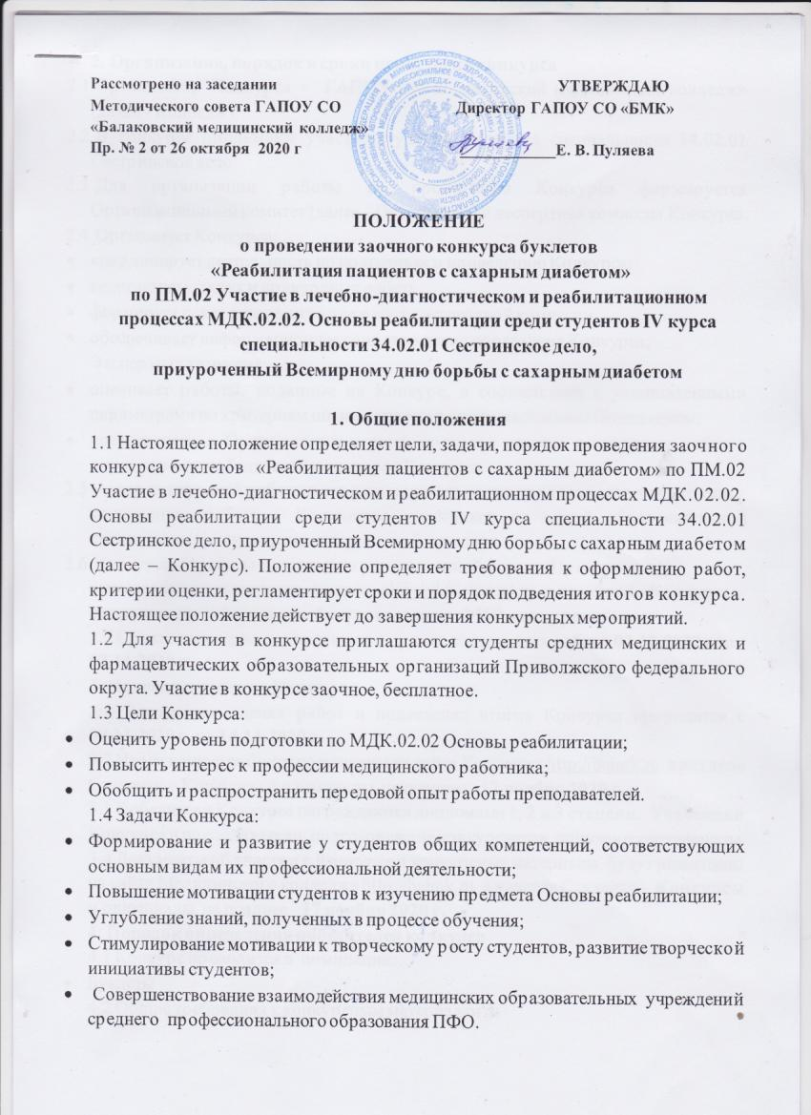

2. Организация, порядок и сроки проведения конкурса
- Организатор Конкурса - ГАПОУ СО «Балаковский медицинский колледж» (далее - Колледж).
- В конкурсе принимают участие студенты IV курса специальности 34.02.01 Сестринское дело.
  - Для организации работы по проведению Конкурса формируется Организационный комитет (далее - Оргкомитет) и экспертная комиссия Конкурса.
  - Оргкомитет Конкурса:
- координирует деятельность по подготовке и проведению Конкурса;
- ведет прием заявок и конкурсных работ;
- формирует пакет документов для работы экспертной комиссии;
- обеспечивает информационное сопровождение проведения Конкурса;
Экспертная комиссия:
- оценивает работы, поданные на Конкурс, в соответствии с установленными параметрами по критериям оценки, утвержденным настоящим Положением;
- представляет в Оргкомитет итоговый протокол оценки конкурсных работ с определением победителей и призеров Конкурса.
  - Автор конкурсной работы и его руководитель могут представлять только одну конкурсную работу. Количество участников от одной образовательной организации (филиала) учреждения - не более двух.
  - Конкурсные работы с заявкой по установленной форме (Приложение 1) высылаются на электронный адреc alenshik81@mail.ru с пометкой «Конкурс; сокращенное название учебного заведения, ФИО конкурсанта».
2.7 Сроки регистрации участников и приема конкурсных работ с 02.11.2020 г. по 07.11.2020 г.
3. Подведение итогов Конкурса
3.1 Экспертная оценка работ и подведение итогов Конкурса проводится с 09.11.2020 г. по 14.11.2020 г.
3.2 Итоги конкурса будут размещены на сайте Колледжа http://balmk.ru в разделе Студенту – Конкурсы и олимпиады, не позднее 17 ноября 2020 г.
3.3 Победители Конкурса награждаются дипломами 1, 2 и 3 степени. Участники Конкурса и преподаватели, подготовившие конкурсантов, получают сертификаты.
3.4 Документы об участии в Конкурсе и конкурсные материалы будут размещены на сайте Медицинского колледжа http://balmk.ru в разделе Студенту – Конкурсы и олимпиады, не позднее 17 ноября 2020 г.
4. Порядок определения победителей конкурса
4.1 Конкурс проводится в номинации:
- Буклеты
4.2 Общие требования к конкурсным материалам:
- конкурсные материалы предоставляются в общедоступных форматах: PDF, JPEG, Microsoft Office Word т.д.
- профилактическая направленность конкурсного материала;
- требования к представленной информации – целостность, логичность подачи материала, убедительность аргументации, полнота освещения вопросов, краткость и точность формулировок;
- стилевое единство – стилистическая целостность, соответствие стилевого оформления выбранной теме;
- функциональное решение – читаемость, структура конкурсного материала;
- выразительность – художественно-эстетическое восприятие, композиция, цветовое решение, общее впечатление.
  - Члены экспертной комиссии Конкурса производят оценку конкурсных работ. Максимально возможное количество баллов за работу составляет 10 (Приложение 2).
  - Победители и призеры Конкурса определяются на совместном заседании экспертной комиссии и оргкомитета.
  - Результаты Конкурса оформляется протоколом заседания экспертной комиссии и размещаются для ознакомления на сайте Колледжа.

5. Авторские права
- При использовании «чужих» материалов участники Конкурса должны соблюдать Закон РФ «О защите авторских и смежных прав» и указывать ссылки на источники информации.
- Организаторы Конкурса не несут ответственности в случае возникновения проблемных ситуаций, а работы, оказавшиеся в такой ситуации, с Конкурса снимаются.
- Ответственность за нарушение сторонних авторских прав несет автор конкурсной работы.
- Организаторы Конкурса оставляют за собой право некоммерческого использования конкурсных материалов, в т.ч. возможность размещения материалов в банке данных методических материалов для использования в образовательном процессе с сохранением авторства разработчиков, без дополнительных условий и без выплаты авторских гонораров или иных отчислений.

Организационный комитет:
Яшкина Алена Сергеевна – преподаватель ПМ. 02 /МДК.02.02. Основы реабилитации, организатор конкурса тел. 8-937-146-76-88; e-mail: alenshik81@mail.ru
Кулябина Любовь Анатольевна – председатель ЦМК Клинических дисциплин №2 ГАПОУ СО «Балаковский медицинский колледж», тел.8-937-265-81-34;
Каширова Вера Юрьевна – методист ГАПОУ СО «Балаковский медицинский колледж» тел. 8 (8453)35-82-53.

Приложение 1
Заявка (оформляется в Word)
на участие в заочном конкурсе буклетов «Реабилитация пациентов с сахарным диабетом» по ПМ.02 Участие в лечебно-диагностическом и реабилитационном процессах МДК.02.02. Основы реабилитации среди студентов IV курса специальности 34.02.01 Сестринское дело,
приуроченный Всемирному дню борьбы с сахарным диабетом

Фамилия, имя, отчество участника
Полное и сокращенное название образовательной организации
Специальность, группа, курс
- Название конкурсной работы
Почтовый адрес образовательной организации, индекс действующий,
e-mail (для отправки наградных материалов), телефон
Контактный телефон Участника
Ф.И.О. преподавателя, подготовившего Участника, контактный телефон
Ф.И.О. руководителя образовательной организации

Приложение 2
Критерии оценивания буклета
( Максимальное количество балов -10)

1.Содержание - от 0 до 2
- Содержание соответствует теме
- Профилактическая и реабилитационная направленность отражена четко и конкретно
- Указана проблема, автор буклета

2. Дизайн - от 0 до 3
- Заголовок
- Единый стиль оформления страниц
- Изображения соответствуют содержанию, привлекательны, интересны, пропорциональное соответствие количества текста и изображений

3. Орфография и внешний вид - от 0 до 5
- Текст написан понятным языком, отсутствие орфографических, грамматических ошибок
- Простота, яркость, образность изложения
- Элементы творчества, оригинальность
- Наличие мотивированного призыва, выводов.

